Sciences Economiques et Sociales – Première ES – 1ES2 – LAB 2015-2016 - MY

EVALUATION D’ECONOMIE
Devoir N° 02 jeudi 07 janvier 2016

Durée de l’épreuve : 02 heures
Ce sujet comporte : 02 pages

SUJET TYPE BACCALAUREAT
Epreuve composée

Première partie : mobilisation des connaissances (12 points)

Il est demandé au candidat de répondre aux questions en faisant appel à ses connaissances personnelles dans le cadre du programme de l’enseignement obligatoire.

- Définissez la notion d’entreprise et distinguez leur diversité. (6 points)

- Expliquez la notion de productivité. (6 points)

Deuxième partie : étude d’un document (08 points)

Il est demandé au candidat de répondre à la question en adoptant une démarche méthodologique rigoureuse de présentation du document, de collecte et de traitement de l'information.

Vous présenterez le document, puis vous caractériserez les secteurs d’activités qui emploient le plus de salariés.

Effectif salarié selon le secteur d’activité et la catégorie d’entreprise*, en France, en 2011 en milliers
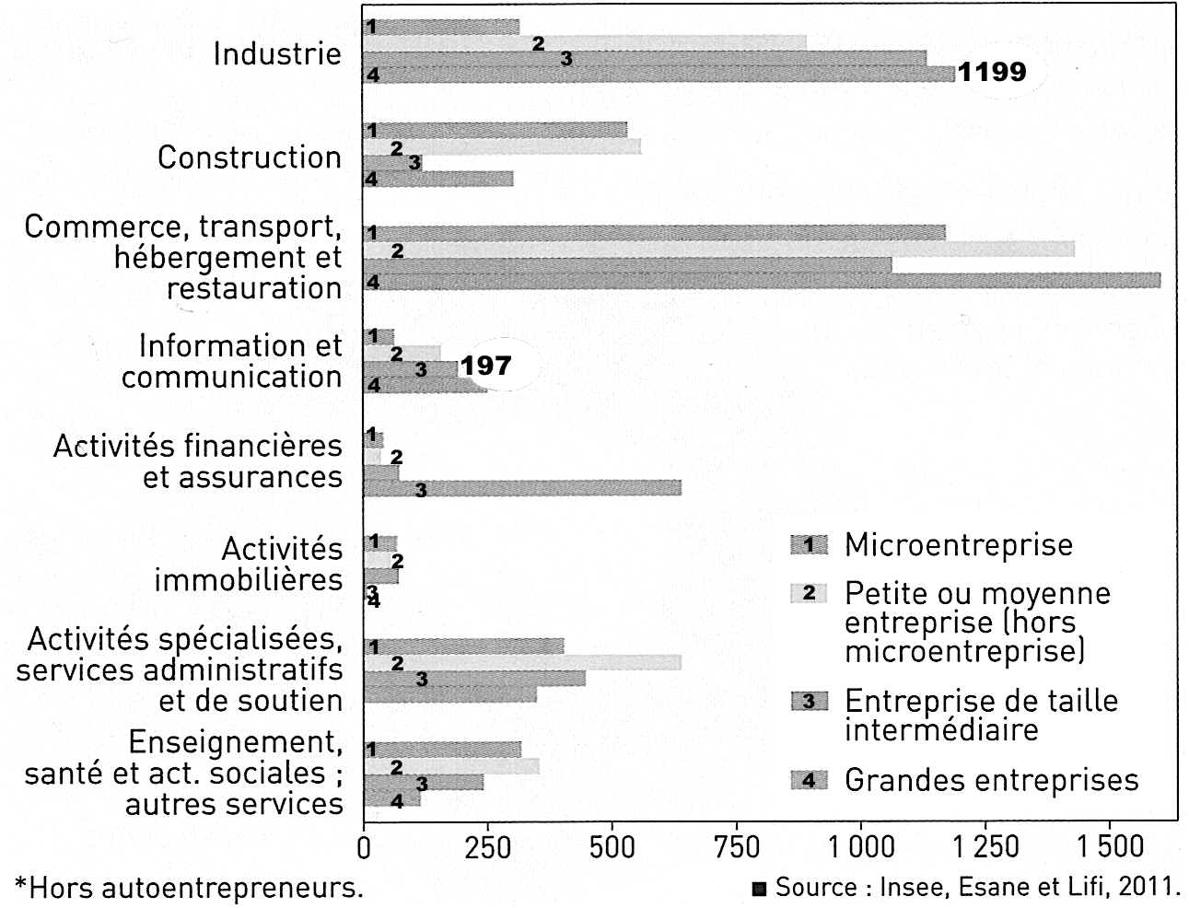

Caractériser = Définir, Expliquer, Indiquer, Préciser

